**CUADERNILLO**

**DE**

**ACTIVIDADES**

**2do GRADO**

**[](http://www.google.com/url?sa=i&rct=j&q=&esrc=s&source=images&cd=&cad=rja&uact=8&ved=2ahUKEwj0zcm2usHiAhWaIbkGHXwhA3gQjRx6BAgBEAU&url=/url?sa=i&rct=j&q=&esrc=s&source=images&cd=&ved=&url=https://www.freepik.es/vector-premium/nino-nina-escribiendo-grandes-lapices_2044967.htm&psig=AOvVaw0Ad75t0HQJvoLfdhwgeNsw&ust=1559243832031868&psig=AOvVaw0Ad75t0HQJvoLfdhwgeNsw&ust=1559243832031868)**

**MATEMÁTICA**

**ACTIVIDAD N° 1**

**Tema: Numeración**

1. Observo la imagen y anoto la cantidad.

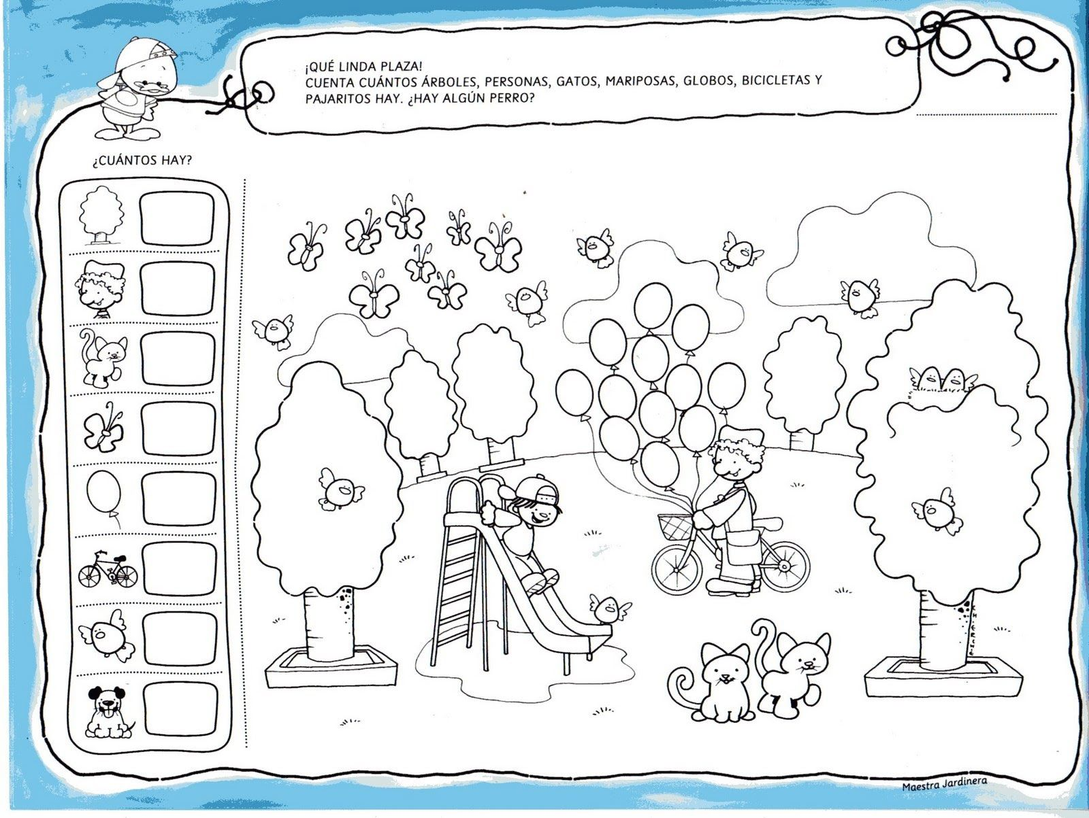

1. Completa las siguientes series numéricas.

|  |  |  |  |  |  |  |  |  |  |
| --- | --- | --- | --- | --- | --- | --- | --- | --- | --- |
| **50** |  | **52** |  |  |  |  | **57** |  |  |

|  |  |  |  |  |  |  |  |  |  |
| --- | --- | --- | --- | --- | --- | --- | --- | --- | --- |
|  | **61** |  |  | **64** |  |  |  |  |  |

|  |  |  |  |  |  |  |  |  |  |
| --- | --- | --- | --- | --- | --- | --- | --- | --- | --- |
|  |  | **72** |  |  | **75** |  |  |  |  |

|  |  |  |  |  |  |  |  |  |  |
| --- | --- | --- | --- | --- | --- | --- | --- | --- | --- |
|  |  |  | **83** |  |  | **86** |  |  |  |

|  |  |  |  |  |  |  |  |  |  |
| --- | --- | --- | --- | --- | --- | --- | --- | --- | --- |
|  |  |  |  | **94** |  |  |  | **98** |  |

1. Pido que me dictes 10 números hasta el 100. Ordena de menor a mayor.

**ACTIVIDAD N° 2**

**Tema: Cálculos Mentales**

1. ¡A PENSAR!

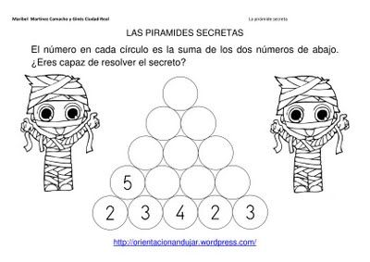

1. Calcula mentalmente.

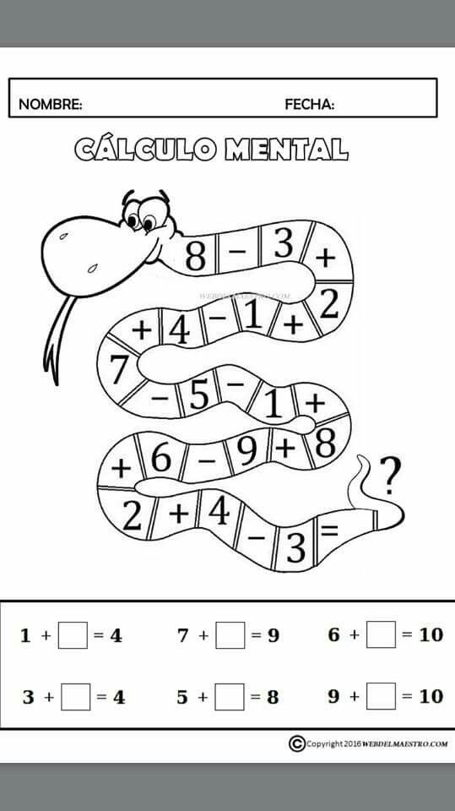

1. Pinta la respuesta correcta.

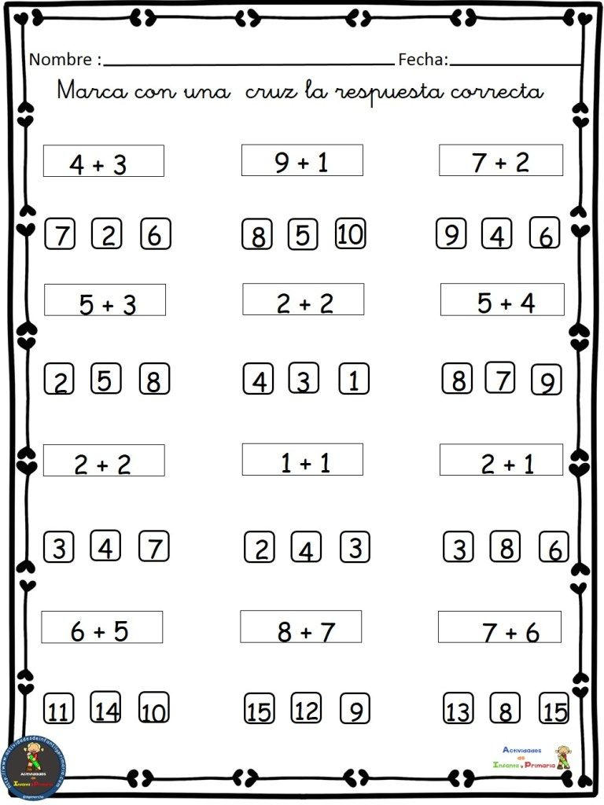

**ACTIVIDAD N° 3**

**Tema: Situaciones Problemáticas**

1. Leo y resuelvo.

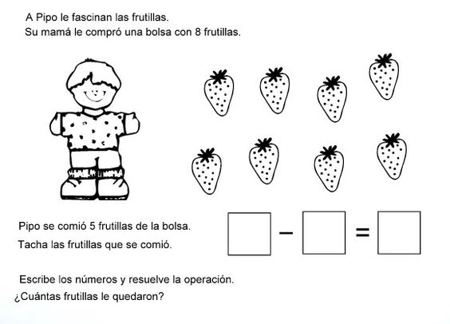

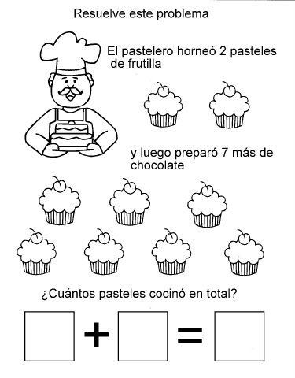

1. Ordena y resuelve
2. 12 + 5=
3. 34 + 12=
4. 66 – 23 =
5. 98 – 14=

**ACTIVIDAD N° 4**

**Tema: Figuras Geométrica**

1. Colorea como te indica luego cuenta las figuras.

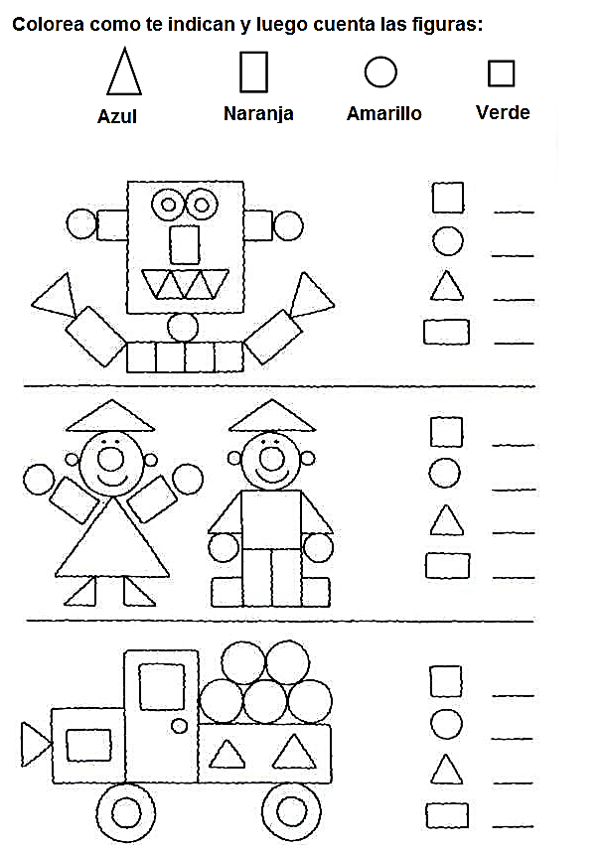



1. Completa las figuras luego pinta con el color que indica. Recorda usar la regla.

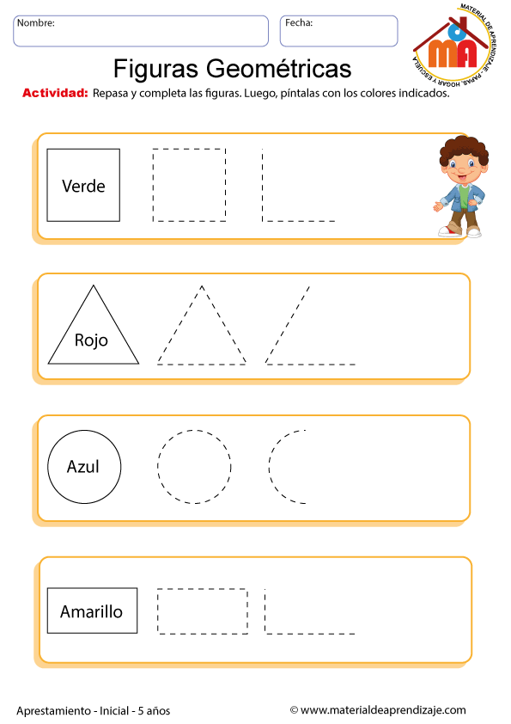

**ACTIVIDAD N° 5**

**Tema: Billetes y Monedas**

1. Observa la imagen y luego escribe debajo de cada billete tres objetos que podrías comprar con él.

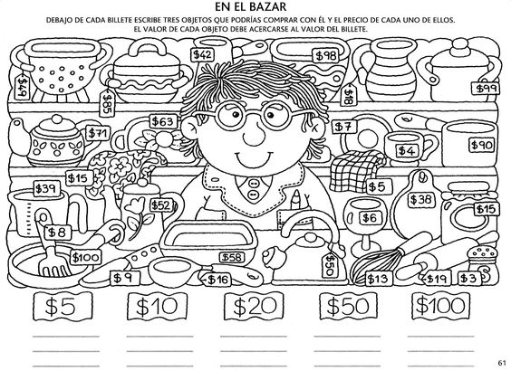

**LENGUA**

**Actividad N° 1**

**Tema: Repaso**

1. Hacer una copia de tres renglones en letra cursiva.
2. Completar ficha n° 6 (Grafismo).
3. Lectura de la página 18 del libro “Súper Árbol verde limón”
4. Completá, recortá y pegá en tu cuaderno las siguientes fichas de “Practicas del Lenguaje”

* Ficha n° 2: “Repasamos las Vocales”. Actividad 1,2 y 3.
* Ficha n° 3: “Repasamos las Consonantes”. Actividad 1 y 2.
* Ficha n°4: “Los Animales”. Actividad 1 y 2.

**Actividad N° 2**

**Tema: El Abecedario**

1. Observa el abecedario de las páginas 22 y 23 del libro. Lee varias veces.
2. Para Saber: el abecedario está formado por 27 letras (vocales y consonantes) que siguen un orden.
3. Escribí el abecedario completo en los siguientes tipos de letras. (Imprenta mayúscula, Imprenta minúscula, cursiva mayúscula y cursiva minúscula.)

**Actividad N° 3**

**Tema: Secuencia de Laminas**

1. Hacer una copia de tres renglones en letra cursiva.
2. Practicar lectura en voz alta.
3. Completar ficha n° 7 (Grafismo).
4. Observar las láminas y escribir que paso.

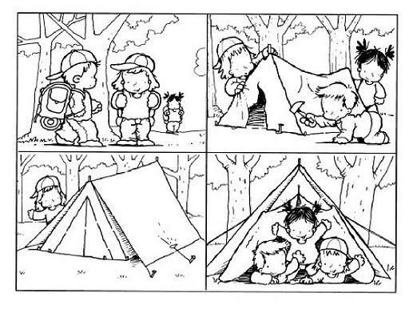

**Actividad N° 4**

**Tema: Formulación de Oraciones**

**Para Saber: Las oraciones siempre comienzan con mayúscula y terminan en un punto.**

1. Observa las imágenes y escribí lindas oraciones.

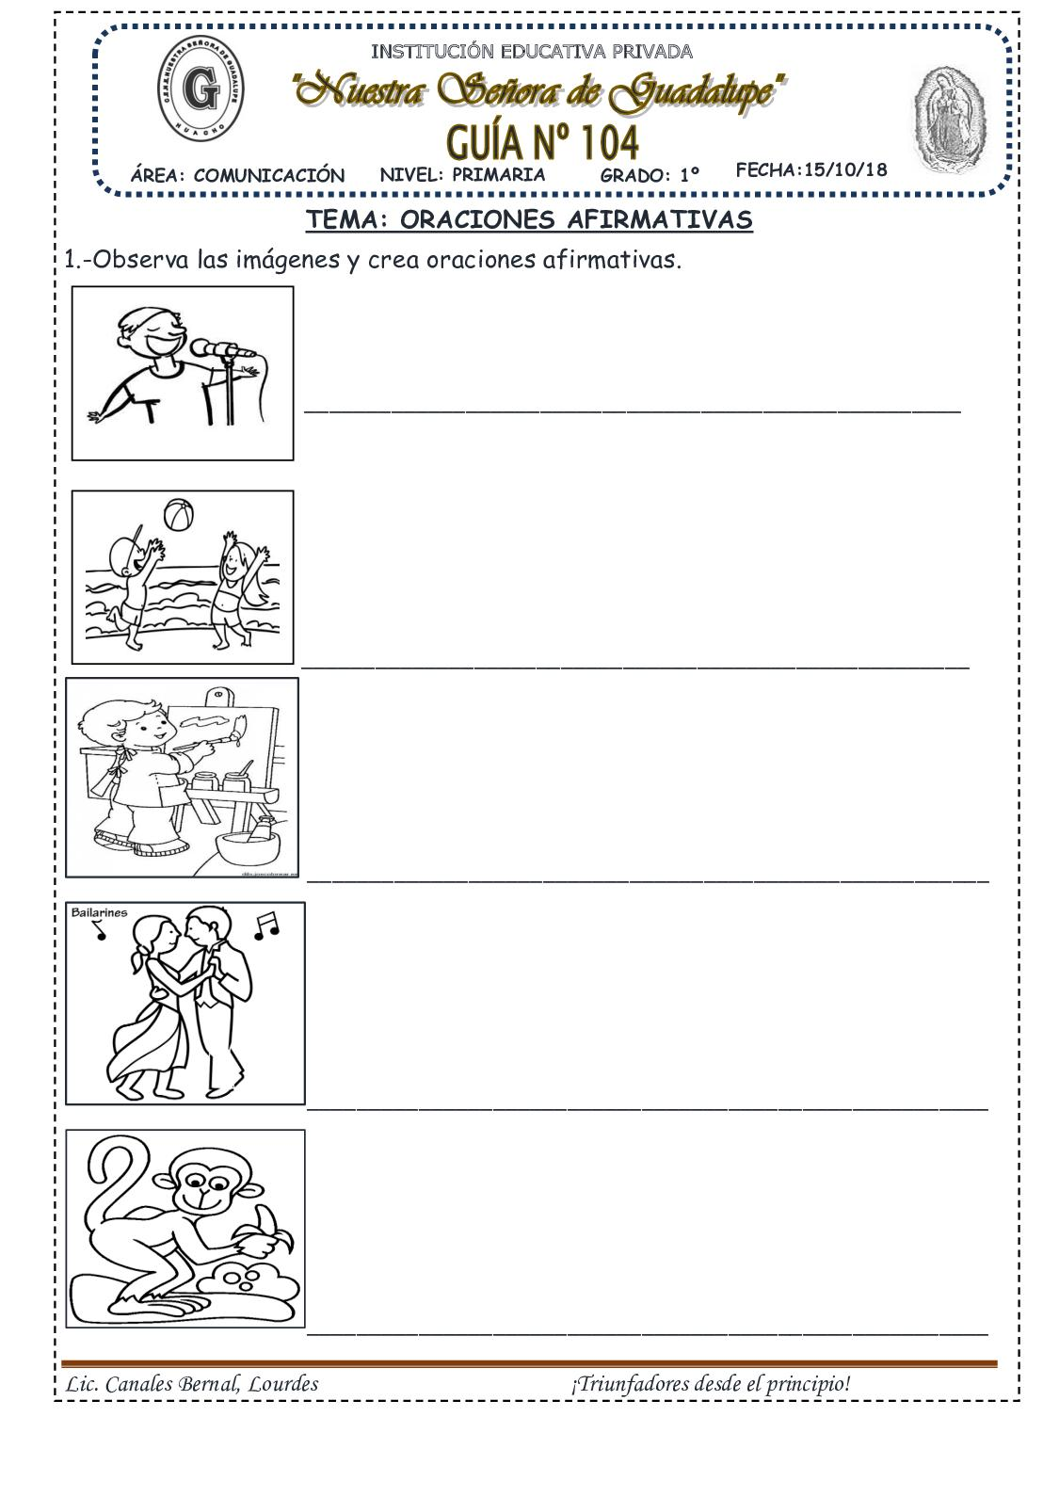

1. Pido que me dicten 10 palabras. Elijo 3 y escribo lindas oraciones.
2. Observa el recorrido y completa las líneas de puntos.

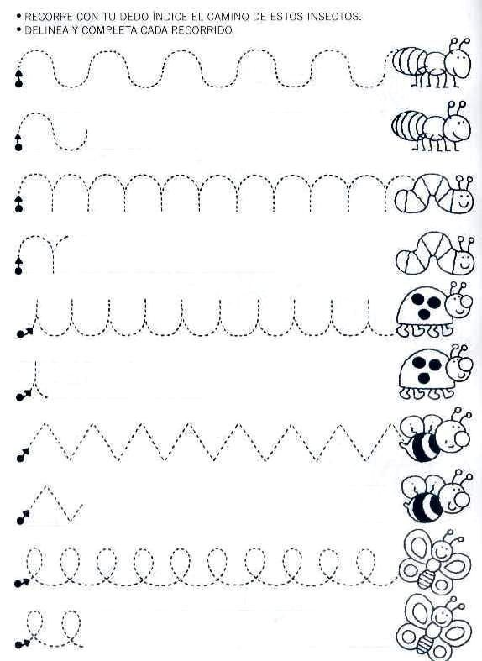

**Actividad N° 5**

**Tema: Lectura**

1. Lectura de la página 24 del libro “Súper Árbol verde limón”.
2. Comenta a un mayor que datos te parecieron importantes de la lectura.
3. Completá, recortá y pegá en tu cuaderno ficha n° 10 “Practicas del Lenguaje”. Actividad 1 y 2.
4. Completá ficha n° 8. (Grafismo)

**CIENCIAS NATURALES**

**Actividad N° 1**

**Tema: Lavado de Manos**

1. 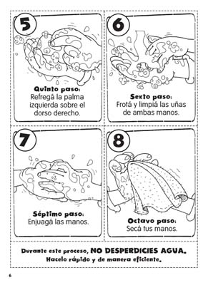Observa y lee las imágenes.

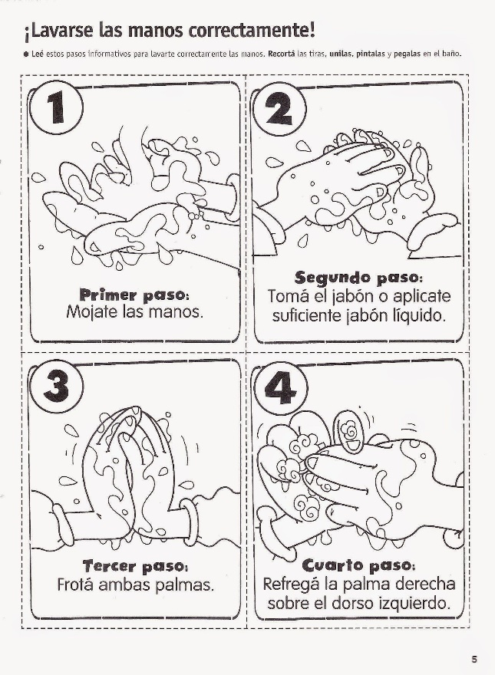

1. Responde en oración:
2. ¿Por qué es importante lavarse siempre las manos?
3. ¿Cuántas veces al día te lavas las manos?

**Actividad N° 2**

**Tema:** Estar Sanos

1. Lectura de la página 169 del libro. “Súper Árbol Verde Limón”.
2. Completá, recortá y pegá en tu cuadernos las fichas n° 16 y 17 de Ciencias Naturales.

**CIENCIAS SOCIALES**

**Actividad N° 1**

**Tema: Valores**

1. Pintá las actitudes positivas.

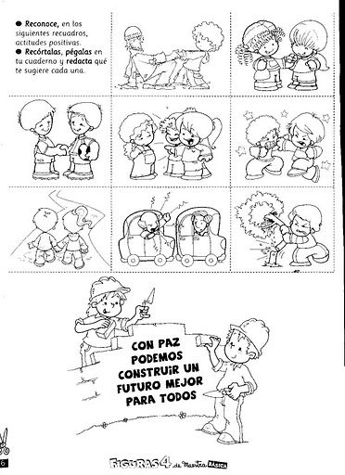

**Actividad N° 2**

1. Colorea la imagen que te identifique y luego completa.

